Отчет по лабораторной работе №6
  - Дисциплина: Computer Skills for Scientific Writing
Нирдоши Всеволод Раджендер
Содержание

Список иллюстраций

Список таблиц

Лабораторная работа № 6. Библиография и ссылки в LaTeX

Цель работы
Изучить создание библиографической базы данных в формате .bib и оформление ссылок в системе LaTeX с использованием связки BibTeX/natbib и Biber/biblatex. Понять последовательности компиляции, поведение при отсутствующих записях и различия между автор–год и числовыми стилями цитирования.

Задачи
- Создать файл библиографии learnlatex.bib и заполнить его записями.
- Освоить работу с пакетом natbib и классической связкой LaTeX–BibTeX.
- Освоить работу с пакетом biblatex и системой Biber.
- Разобраться, почему используется последовательность компиляции LaTeX → BibTeX → LaTeX → LaTeX и LaTeX → Biber → LaTeX.
- Исследовать поведение при добавлении новых записей в .bib.
- Сравнить автор–год и числовой стиль цитирования для natbib и biblatex (вопрос 4 из упражнений).
- Сделать выводы о преимуществах и особенностях каждого подхода.

Ход работы

1. Создание библиографической базы данных learnlatex.bib
На первом этапе был создан текстовый файл learnlatex.bib, в который были добавлены две библиографические записи — журнальная статья и книга:
@article{Thomas2008,
author = {Thomas, Christine M. and Liu, Tianbiao and Hall, Michael B.
and Darensbourg, Marcetta Y.},
title = {Series of Mixed Valent {Fe(II)Fe(I)} Complexes That Model the {H(OX)}
State of [{FeFe}]Hydrogenase: Redox Properties, Density-Functional
Theory Investigation, and Reactivity with Extrinsic {CO}},
journal = {Inorg. Chem.},
year = {2008},
volume = {47},
number = {15},
pages = {7009-7024},
doi = {10.1021/ic800654a},
}
@book{Graham1995,
author = {Ronald L. Graham and Donald E. Knuth and Oren Patashnik},
title = {Concrete Mathematics},
publisher = {Addison-Wesley},
year = {1995},
}
Каждой записи присвоен уникальный ключ цитирования: Thomas2008 и Graham1995. Именно эти ключи затем используются в командах \citet{...}, \citep{...}, \autocite{...}, \textcite{...} и т.д.

2. Работа с пакетом natbib и BibTeX
Для проверки классического подхода был создан документ с использованием пакета natbib:
\documentclass{article}
\usepackage[T1]{fontenc}
\usepackage{natbib}
\begin{document}
The mathematics showcase is from \citet{Graham1995}, whereas
there is some chemistry in \citet{Thomas2008}.
Some parenthetical citations: \citep{Graham1995}
and then \citep[p.~56]{Thomas2008}.
\citep[See][pp.~45--48]{Graham1995}
Together \citep{Graham1995,Thomas2008}
\bibliographystyle{plainnat}
\bibliography{learnlatex}
\end{document}
Основные моменты:
- Подключение пакета: \usepackage{natbib}.
- Автор–год стиль цитирования задаётся через \bibliographystyle{plainnat}.
- База данных подключается через \bibliography{learnlatex} (без расширения .bib).
- Для текстовых и скобочных ссылок используются команды:
  - \citet{Graham1995} — ссылка вида “Graham (1995)”.
  - С дополнительной информацией: \citep[p.~56]{Thomas2008} и \citep[See][pp.~45--48]{Graham1995}.

Последовательность компиляции для natbib
Для данного варианта соблюдалась последовательность:
- LaTeX
- BibTeX
- LaTeX
- LaTeX
Причины такой последовательности подробно разобраны ниже в разделе «Выполнение упражнений», вопрос 1.

3. Работа с пакетом biblatex и Biber
Далее был создан аналогичный пример, но уже с использованием пакета biblatex и программы Biber:
\documentclass{article}
\usepackage[T1]{fontenc}
\usepackage[style=authoryear]{biblatex}
\addbibresource{learnlatex.bib} % file of reference info
\begin{document}
The mathematics showcase is from \autocite{Graham1995}.
Some more complex citations: \parencite{Graham1995} or
\textcite{Thomas2008} or possibly \citetitle{Graham1995}.
\autocite[56]{Thomas2008}
\autocite[See][45-48]{Graham1995}
Together \autocite{Thomas2008,Graham1995}
\printbibliography
\end{document}
Особенности:
- Пакет подключается с указанием стиля: \usepackage[style=authoryear]{biblatex}.
- Вместо \bibliography используется команда \addbibresource{learnlatex.bib}, причём здесь обязательно указывается полное имя файла с расширением .bib.
- Для вывода списка литературы применяется \printbibliography.
- Для ссылок используются команды:
  - \autocite{...} — автоматический выбор формата ссылки.
  - \parencite{...} — скобочная ссылка.
  - \textcite{...} — ссылка в тексте с автором.
  - \citetitle{...} — только название работы.

Последовательность компиляции для biblatex
Для данного варианта использована последовательность:
- LaTeX
- Biber
- LaTeX
Объяснение причин также приведено ниже во «Выполнении упражнений», вопрос 1.

Выполнение упражнений (раздел 6.9 Exercises)
В данной лабораторной работе основное внимание уделено четырём вопросам из раздела упражнений, связанных с оформлением ссылок.

Вопрос 1. Объяснение последовательностей LaTeX–BibTeX–LaTeX–LaTeX и LaTeX–Biber–LaTeX
Для natbib (LaTeX → BibTeX → LaTeX → LaTeX).
- Первый запуск LaTeX. На этом этапе LaTeX:
  - обрабатывает основной текст,
  - видит команды \citet{...}, \citep{...},
  - записывает список использованных ключей (Graham1995, Thomas2008 и др.) во вспомогательный файл *.aux. В результате в PDF вместо нормальных ссылок обычно появляются ?, т.к. список литературы ещё не сформирован.
- Запуск BibTeX. Программа BibTeX читает:
  - файл learnlatex.bib,
  - вспомогательный файл *.aux с перечнем ключей. На основе этого создаётся файл *.bbl, который содержит уже готовый фрагмент LaTeX-кода со списком литературы в нужном стиле (plainnat).
- Второй запуск LaTeX. Теперь LaTeX:
  - подключает сгенерированный BibTeX-ом файл *.bbl,
  - может впервые сформировать список литературы в конце документа. На этом шаге часть ? ещё может оставаться, так как информация о номерах и форматах ссылок только что обновилась.
- Третий запуск LaTeX. LaTeX повторно читает все данные (включая уже корректный список литературы) и:
  - подставляет окончательные значения ссылок,
  - убирает ?, выравнивает перекрёстные ссылки.
Таким образом, последовательность LaTeX → BibTeX → LaTeX → LaTeX необходима, чтобы:
- сначала собрать информацию о ссылках,
- затем сформировать список литературы,
- и наконец корректно подставить все ссылки в текст.
Для biblatex (LaTeX → Biber → LaTeX).
Здесь достаточно трёх запусков:
- Первый LaTeX. LaTeX обрабатывает документ, видит команды \autocite{...}, \textcite{...}, \addbibresource{learnlatex.bib}, и записывает информацию о ссылках в служебные файлы для Biber.
- Biber. Biber читает:
  - learnlatex.bib,
  - данные из служебных файлов LaTeX, и формирует собственный промежуточный формат (не *.bbl в классическом виде, а более богатую структуру данных для biblatex).
- Второй LaTeX. На этом шаге LaTeX, совместно с biblatex, использует данные Biber:
  - подставляет форматированные ссылки,
  - строит список литературы \printbibliography.
Четвёртый запуск обычно не требуется: biblatex и Biber организуют обмен данными так, что уже после второй компиляции LaTeX все ссылки оказываются корректными. Если же меняется много перекрёстных ссылок, иногда делают ещё один запуск LaTeX, но базовая схема — именно LaTeX → Biber → LaTeX.
Кроме того, если в коде указать несуществующий ключ, biblatex не оставляет просто ?, а выводит сам ключ (часто выделяя его визуально), чтобы было ясно, какой именно ключ не найден.

Вопрос 2. Добавление новой записи в .bib и повторная компиляция
В этом упражнении была проверена работа системы при добавлении новой записи в базу данных.
- В файл learnlatex.bib была добавлена новая книга, например:
- @book{Knuth1984,
author = {Donald E. Knuth},
title = {The {\TeX}book},
publisher = {Addison-Wesley},
year = {1984},
}
- В документе с natbib была вставлена дополнительная ссылка:
- We also mention \citet{Knuth1984} as a classic reference.
- В документе с biblatex была добавлена ссылка:
- Another key work is \textcite{Knuth1984}.
- После этого:
  - для варианта с natbib снова была выполнена последовательность LaTeX → BibTeX → LaTeX → LaTeX;
  - для варианта с biblatex — LaTeX → Biber → LaTeX.
Скриншот:
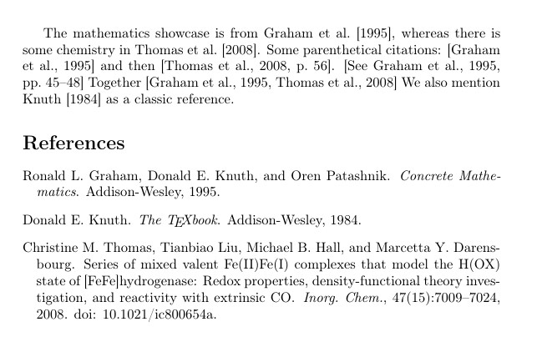
Результат:
- В обоих документах новая ссылка появилась в тексте.
- В конце был автоматически добавлен новый элемент списка литературы.
- Факт добавления нового источника не требует никаких дополнительных команд: достаточно добавить запись в .bib и процитировать её в тексте.

Вопрос 3. Цитирование записи, которой нет в базе данных
Здесь проверялось поведение системы при использовании несуществующего ключа.
- В документе с natbib была добавлена строка вида:
- This is a missing citation: \citep{DoesNotExist2025}.
- При этом запись DoesNotExist2025 не добавлялась в learnlatex.bib.
- Аналогично, в документе с biblatex была добавлена строка:
- This is a missing citation: \autocite{DoesNotExist2025}.
- И здесь соответствующей записи в .bib тоже не было.
После компиляции:
- Вариант natbib (BibTeX).
  - В тексте PDF на месте ссылки появляется ? или ??.
  - В лог-файле присутствует предупреждение Citation 'DoesNotExist2025' undefined.
  - Это сигнализирует о том, что в .bib нет записи с таким ключом.
- Вариант biblatex (Biber).
  - Пакет biblatex обычно выводит сам ключ (например, DoesNotExist2025) в заметном формате (часто полужирным) в месте ссылки, чтобы сразу было видно, какой именно ключ не найден.
  - В лог-файле также появляется предупреждение о неопределённой ссылке.
  - Таким образом, вместо ? видно “сырой” ключ, что иногда удобнее при отладке.
Именно это было зафиксировано в ходе работы: в варианте с natbib на месте ссылки появился знак вопроса, а при использовании biblatex в выводе был показан именно ключ ссылки, визуально выделенный.
Скриншот:
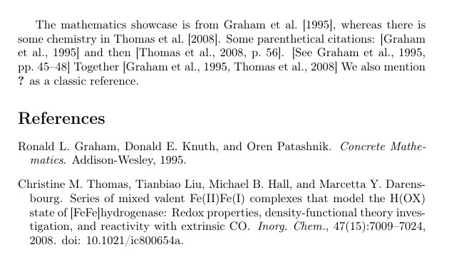

Вопрос 4. Переход к числовому стилю: natbib и biblatex
В последнем упражнении проверялось, как изменить стиль ссылок с автор–год на числовой.

4.1. Числовой стиль в natbib
Изначально в преамбуле использовалась строка:
\usepackage{natbib}
Чтобы перейти к числовому стилю, она была заменена на:
\usepackage[numbers]{natbib}
После повторной компиляции:
- ссылки вида \citep{Graham1995} стали отображаться как числовые — ([1]), ([2]) и т.п.;
- в списке литературы записи автоматически получили номера, соответствующие этим ссылкам.
Команды \citet и \citep при этом не меняются, меняется только способ оформления ссылок.

4.2. Числовой стиль в biblatex
Для biblatex в изначальном примере использовалась строка:
\usepackage[style=authoryear]{biblatex}
Чтобы сделать стиль числовым, она была изменена на:
\usepackage[style=numeric]{biblatex}
После последовательности LaTeX → Biber → LaTeX:
- все ссылки в тексте стали числовыми (например, ([1]));
- список литературы автоматически оформился как пронумерованный список, номера в списке совпали с номерами в ссылках.
Преимущество biblatex состоит в том, что смена стиля (style=...) даёт очень гибкую настройку формата ссылок и библиографии, не затрагивая основную структуру документа.
Скриншот:
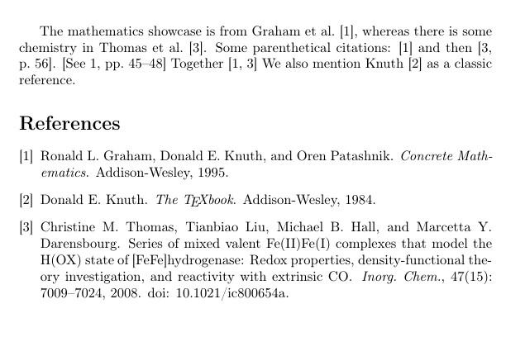

Результаты
- Создан файл библиографии learnlatex.bib с корректными записями для статьи Thomas2008 и книги Graham1995, а также дополнительной книги (например, Knuth1984).
- Реализованы два варианта оформления ссылок:
  - классический LaTeX + BibTeX с использованием пакета natbib;
  - современный LaTeX + Biber с использованием пакета biblatex.
- Подробно разобраны и на практике проверены последовательности компиляции:
  - LaTeX → BibTeX → LaTeX → LaTeX для natbib;
  - LaTeX → Biber → LaTeX для biblatex.
- Продемонстрировано добавление новой записи в .bib и автоматическое обновление списка литературы при повторной компиляции.
- Исследовано поведение при использовании несуществующего ключа:
  - в natbib — появление ? в тексте и предупреждение в логе;
  - в biblatex — вывод самого ключа (часто выделенного) и соответствующее предупреждение.
- Проведено сравнение автор–год и числового стиля:
  - для natbib через опцию [numbers] в \usepackage{natbib};
  - для biblatex через параметр style=numeric.

Вывод
В ходе лабораторной работы были изучены и практически освоены основные подходы к работе с библиографией в LaTeX:
- Показано, как создавать и наполнять файл *.bib и использовать его как единый источник данных для нескольких документов.
- Разобрана работа связки LaTeX–BibTeX–natbib, а также LaTeX–Biber–biblatex, и объяснено, почему требуются несколько запусков компиляции.
- Исследовано поведение системы при добавлении новых источников и при ошибках (несуществующие ключи).
- Продемонстрирована простота перехода от автор–год к числовому стилю ссылок в обоих подходах.
Все четыре упражнения, относящиеся к работе с ссылками и библиографией, выполнены; цель лабораторной работы достигнута.

Список литературы
[1]
1. Львовский С.М. Набор и вёрстка в системе LaTeX. Москва: МЦНМО, 2014. С. 400.

